Informe creado por:

Javier Villarreal Rodríguez  06030112-H

Rafael Gómez Bermejo  51113110-A

Este informe contiene las pruebas de testing de la práctica 3 de Bases de datos realizada por nosotros.

**Apartado 1**

Crea la tabla REGISTRO_VENTAS(COD_REST, TOTAL_PEDIDOS, FECHA_ULT_PEDIDO). Esta tabla contabilizará el importe total de los pedidos de cada restaurante, así como la fecha del último pedido realizado. Defínela con la instrucción: CREATE TABLE REGISTRO_VENTAS (

COD_REST NUMBER(8) PRIMARY KEY REFERENCES Restaurantes,

TOTAL_PEDIDOS NUMBER,

FECHA_ULT_PEDIDO DATE

);

Triggers asociados a este apartado están en el fichero con extensión .sql llamado xxx son los llamados “insert_pedido” y “modify_pedido”.

Después de implementar los triggers correspondientes procedemos a realizar casos de prueba.

**Casos de prueba**

**PRIMER CASO: INSERTAR EN LA TABLA CONTIENE**

Ejecutamos la siguiente consulta SQL:

INSERT INTO CONTIENE VALUES (5678,'torta de carne esp',3, 22.58, 2);

Estado antes de ejecutar la consulta SQL:

Tabla Contiene

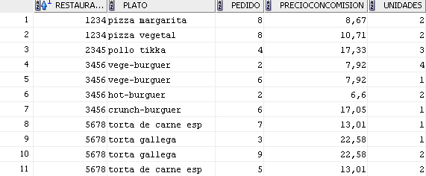

Tabla Registro_ventas





Estado después de ejecutar la consulta SQL:

Tabla Contiene

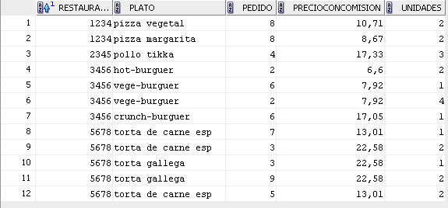

Tabla Registro_ventas



**SEGUNDO CASO: MODIFICAR EN LA TABLA CONTIENE**

Ejecutamos la siguiente consulta SQL:

UPDATE CONTIENE SET UNIDADES=1 WHERE RESTAURANTE=5678 AND PLATO LIKE 'torta de carne esp%' AND PEDIDO=3;

Estado antes de ejecutar la consulta SQL:

Tabla Contiene



Tabla Registro_ventas





Estado después de ejecutar la consulta SQL:

Tabla Contiene

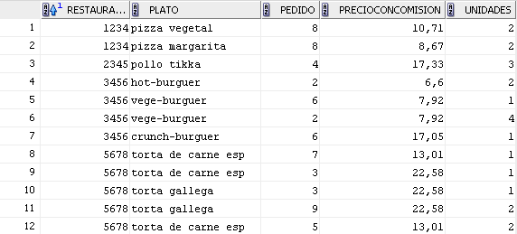

Tabla Registro_ventas



**TERCER CASO: ELIMINAR EN LA TABLA CONTIENE**

Ejecutamos la siguiente consulta SQL:

DELETE FROM CONTIENE WHERE RESTAURANTE=5678 AND PLATO LIKE 'torta de carne esp%' AND PEDIDO=3;

Estado antes de ejecutar la consulta SQL:

Tabla Registro_ventas



Tabla Contiene





Estado después de ejecutar la consulta SQL:

Tabla Contiene



Tabla Registro_ventas



**Apartado 2**

Crea un disparador llamado control_detalle_pedidos que se asocie a todas las operaciones posibles (insertar, eliminar y modificar) sobre la tabla Contiene. Al insertar una nueva fila en esta tabla, se deberá incrementar el valor del campo importe_total de Pedidos. Si se produce la eliminación de una fila o una actualización, el importe se debe rectificar según la modificación introducida.

Trigger asociado a este apartado están en el fichero con extensión .sql llamado xxx es : “*control_detalle_pedidos”.*

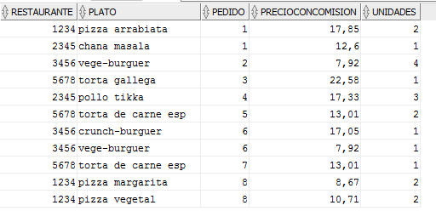

**Casos de prueba**

**PRIMER CASO: INSERTAR EN LA TABLA CONTIENE**

Fila de pedidos antes de realizar el insert





INSERT INTO CONTIENE VALUES (1234,'pizza vegetal',9, 10,31, 3);

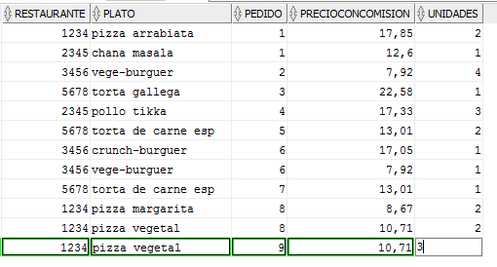



Fila en la tabla pedidos después de realizar el insert



**SEGUNDO CASO: MODIFICAR EN LA TABLA CONTIENE**

Fila en la tabla pedidos antes de realizar el update





UPDATE CONTIENE SET UNIDADES=2,PRECIOCONCOMISION=18 WHERE RESTAURANTE=2456 AND PLATO LIKE 'crunch-burguer%' AND PEDIDO=6

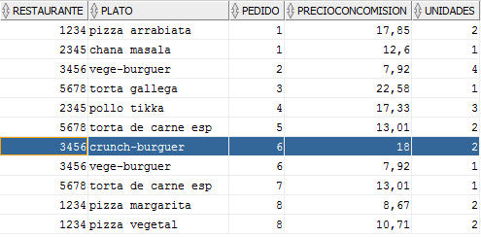



Fila de la tabla pedidos después de realizar el update



**TERCER CASO: ELIMINAR EN LA TABLA CONTIENE**

Fila de la tabla pedidos antes de realizar el delete





DELETE FROM CONTIENE WHERE RESTAURANTE=1234 AND PLATO LIKE 'pizza vegetal%' AND PEDIDO=8;

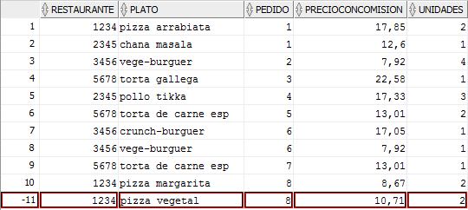



Fila de la tabla pedidos después de realizar el delete

